Guide d’inscription des loisirs

- Cliquer sur « se connecter » :

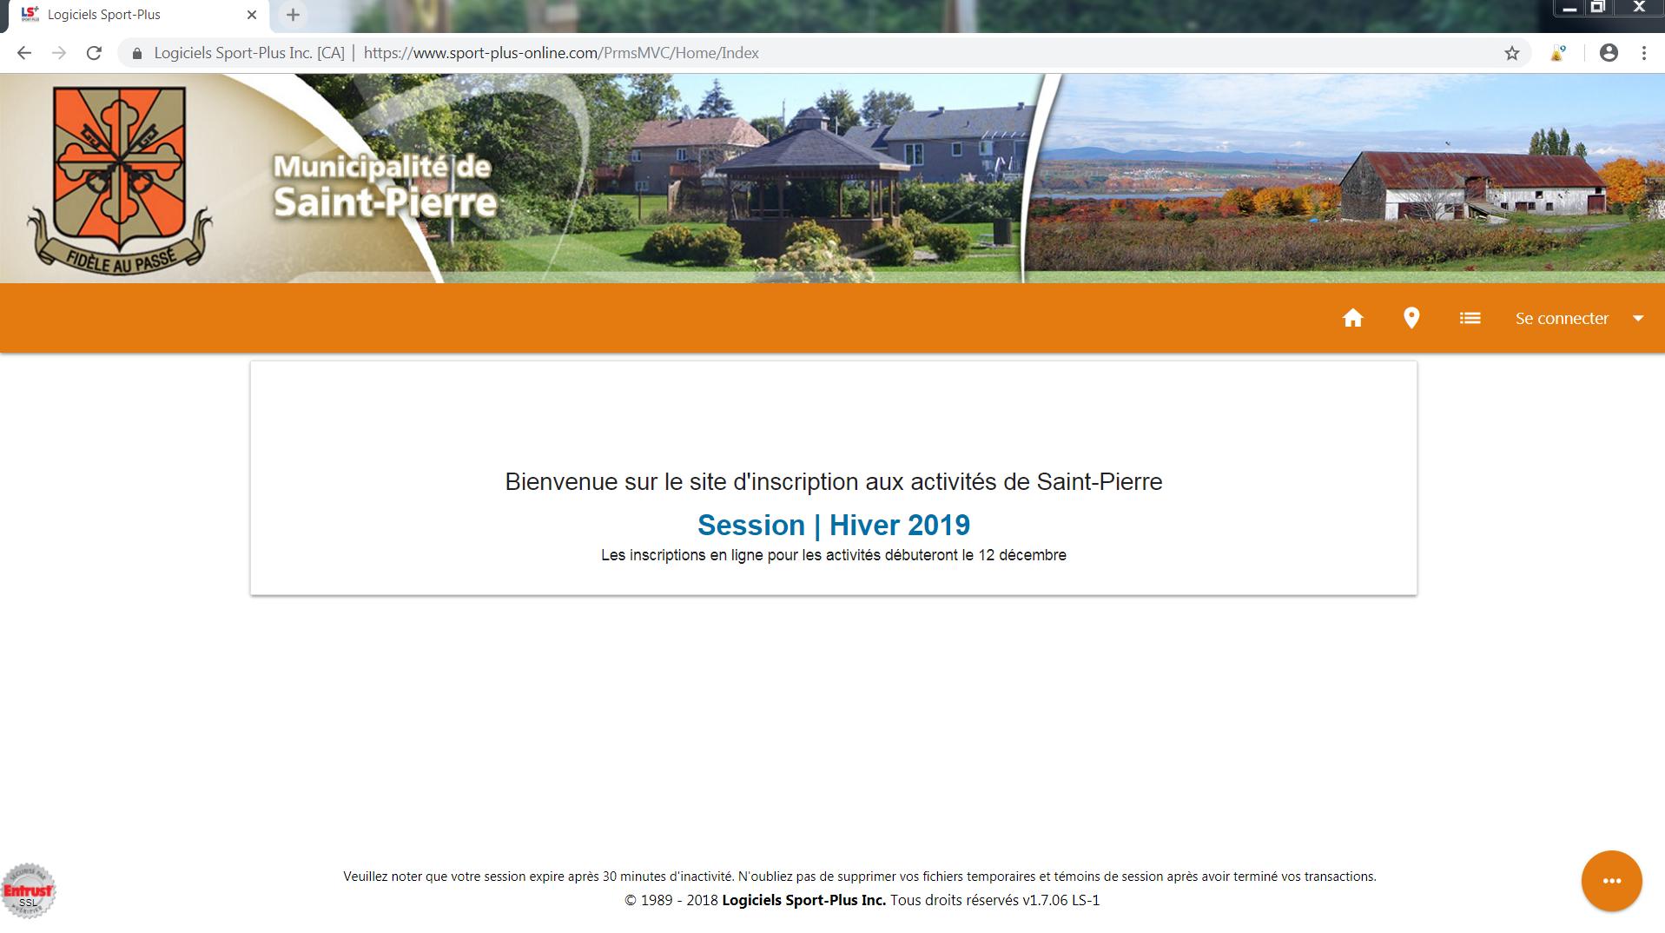

- Cliquez sur « créer mon dossier »
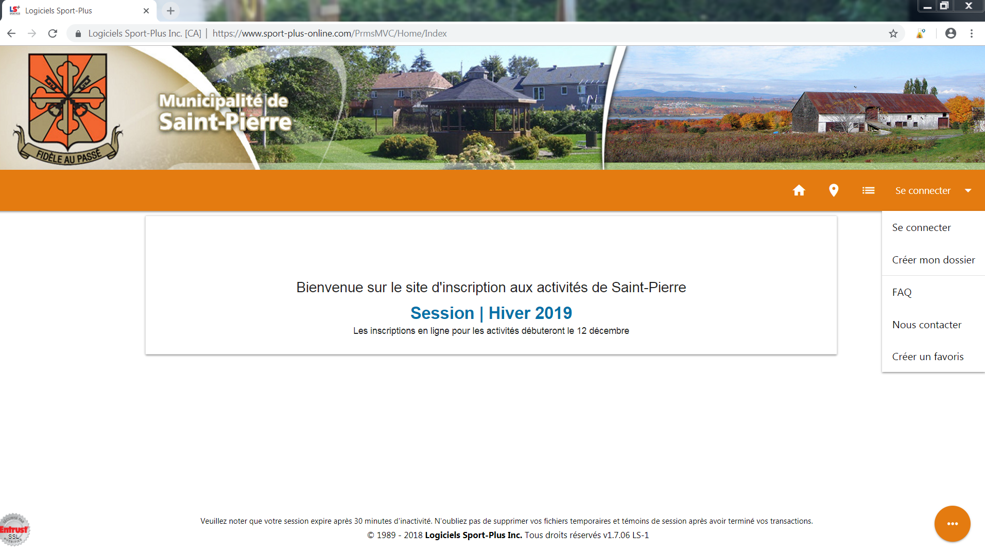
- Remplir les champs obligatoires :
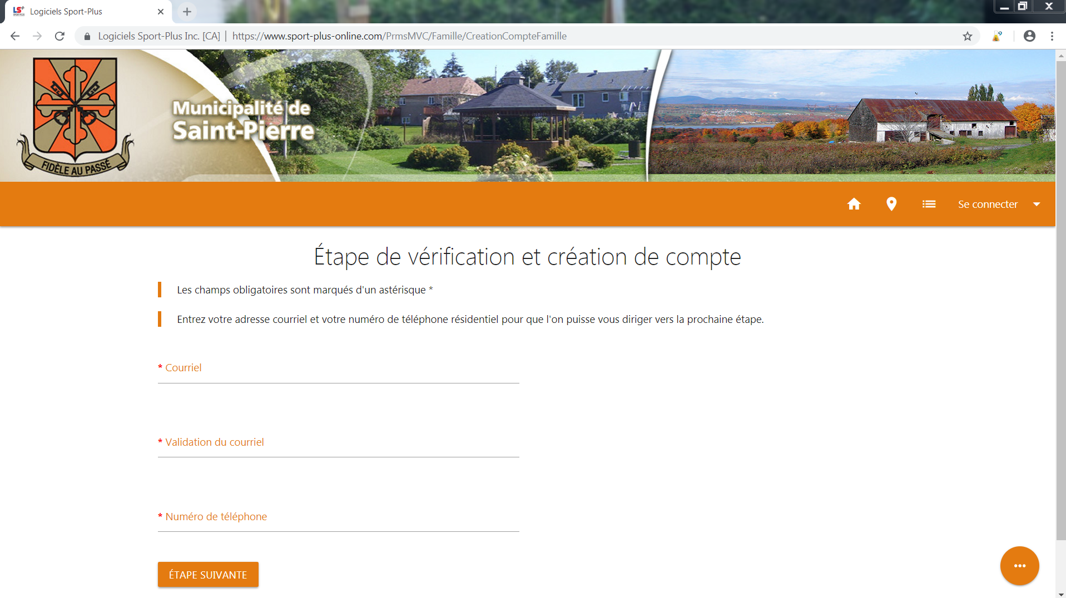

- Compléter l’étape de vérification et de création de compte :
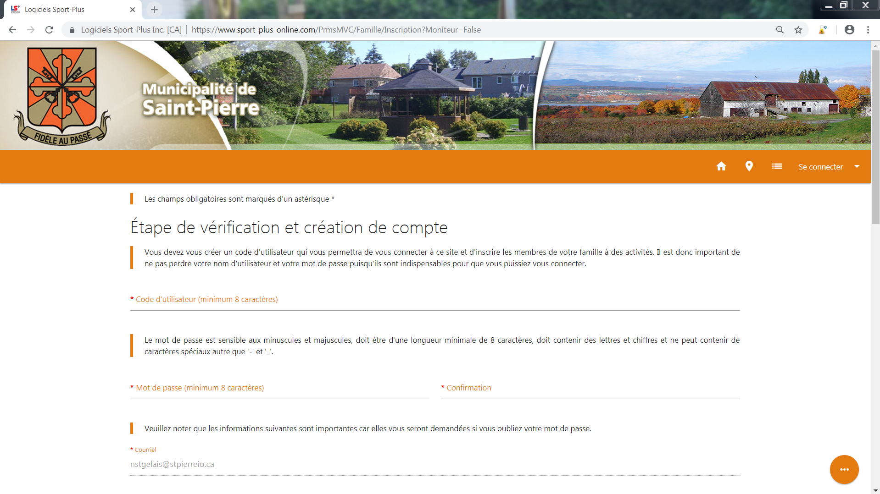

- Le tour est joué !

